Nome: João Pedro Gomes Cabral Ferreira
Matricula: 14/0145842
Disciplina: Sistema de banco de dados 1
Professor: Vandor

ME-R

Entidades:

PROPRIETARIO(Cpf, Nome, Bairro, Cidade, Estado, Telefone(s), Sexo, DataNascimento)

VEICULO(Placa, Chassi, CorPredominante, Modelo, Categoria, AnoFabricacao, Cpf)

MODELO(IdModelo, Descrição)

CATEGORIA(IdCategoria, Descrição)

INFRAÇÃO(Placa, IdTipoInfração, dataHora, IdLocal, VelAferida, MatriculaAgente)

TIPOINFRAÇÃO(IdTipoInfração, Descrição)

LOCAL(Código, PosiçãoGeográfica, VelPermitida)

AGENTETRANSITO(MatriculaFuncional, Nome, DataContratação, TempoServiço)

Relacionamentos:

Pessoa – possui – Veiculo (1:N)

Um proprietário possui um ou vários veiculos, mas um veiculo possui apenas um proprietário.

Veiculo – Comete – Infração (1:N)

Um veiculo pode cometer 1 ou várias infrações, mas uma infração é cometida apenas a por um veiculo.

Veiculo – Possui – Modelo (N:1)

Cada veiculo possui um modelo, mas um modelo pode possuir vários veiculos.

Veiculo – Pertence – Categoria (N:1)

Cada veiculo pertence a uma categoria, mas uma categoria pode pertencer vários veiculos.

Infração – Pertence – TipoInfração(N:1)
Cada infração pertence a um tipo de infração, mas um tipo de infração pertence a várias infrações.

Infração – Acontece – Local(N:1)
Cada infração acontece em um local, porém em um local podem acontecer várias infrações.

Agente – Emite – Infração (1:N)
Cada agente emite várias infrações, mas uma infração é emitida apenas por um agente.

DE-R:

Conceitual
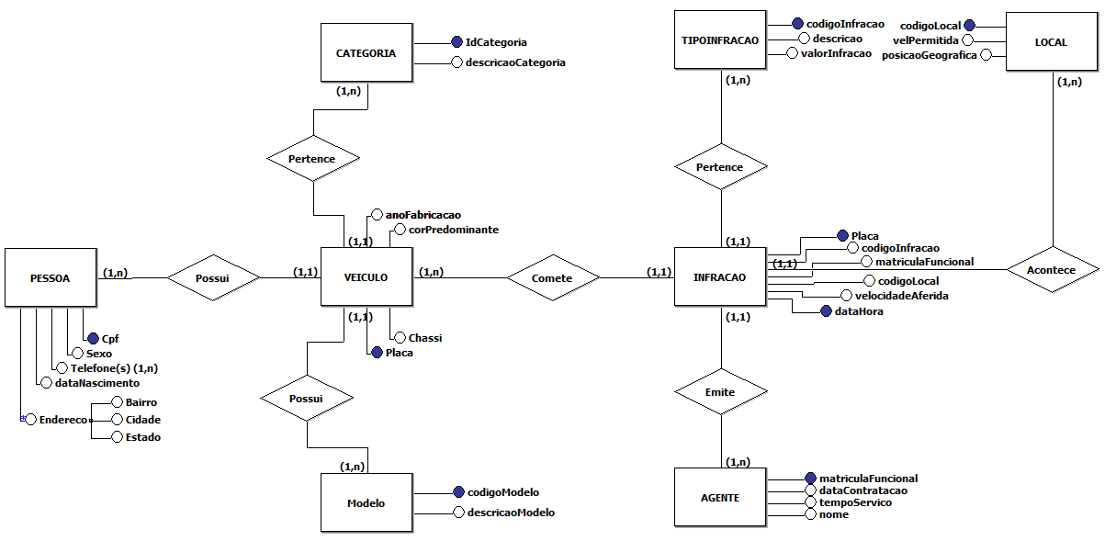
Lógico

